Каталог ритуальных венков, реализуемых государственным учреждением «Территориальный центр социального обслуживания населения Глубокского района»
1 | Венок  (125x65 см) | 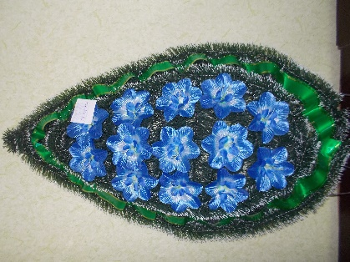 | 15руб.13коп.
2 | Венок  (125x65 см) | 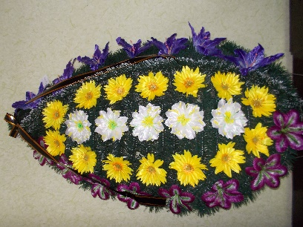 | 19 руб. 80 коп.
3 | Венок  (100x50 см) | 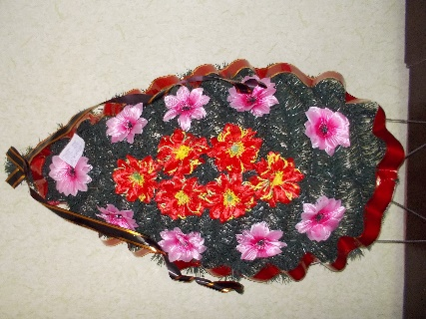 | от 16 руб. 15 коп.
4 | Венок  (100x50 см) | 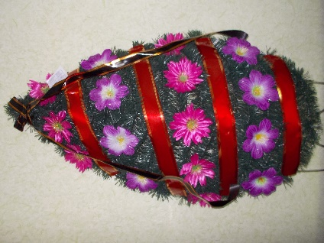 | 16 руб. 09 коп.
5 | Венок  (100x50 см) | 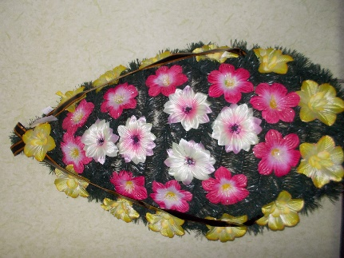 | 16 руб. 23 коп.
6 | Венок  (100x50 см) | 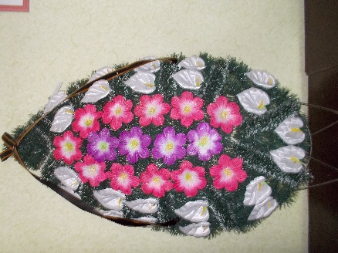 | 19 руб. 18 коп.
7 | Венок  (100x50 см) | 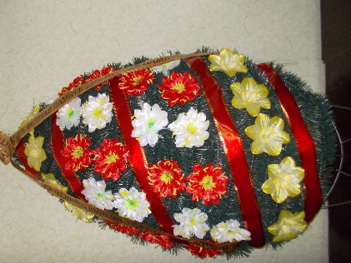 | 19 руб. 89 коп.
8 | Венок  (125x65 см) | 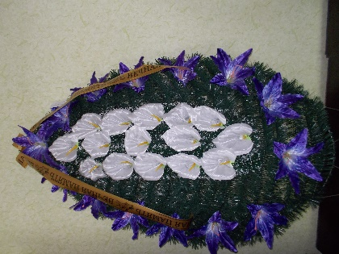 | 19 руб. 67 коп.
9 | Венок  (125x65 см) | 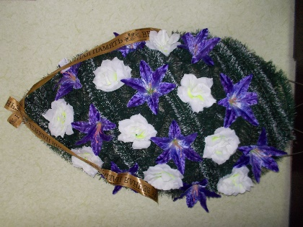 | 19 руб. 76 коп.
10 | Венок  (125x65 см) | 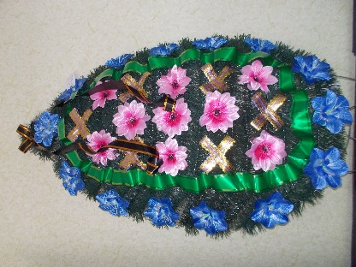 | 17 руб. 44 коп.
11 | Венок  (100x50 см) | 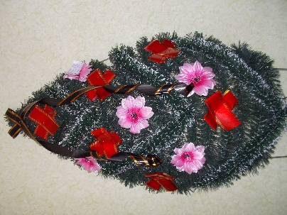 | 14 руб. 96 коп.
12 | Венок  (125x65 см) | 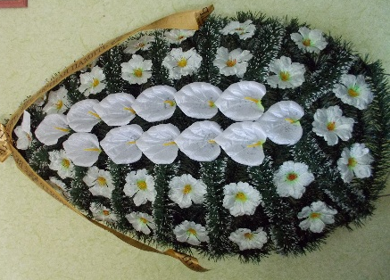 | 17 руб. 41 коп.
13 | Венок  (125x65 см) | 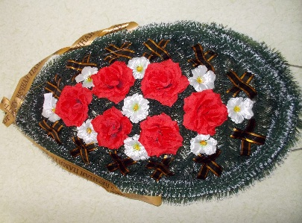 | 17 руб. 54 коп.
14 | Венок  (125x65 см) | 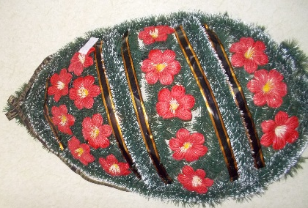 | 19 руб. 29 коп.
15 | Венок  (125x65 см) | 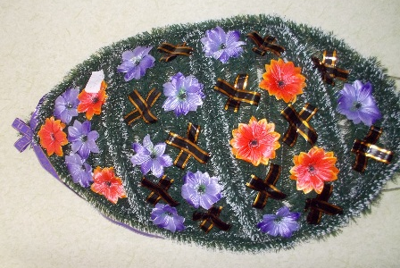 | 19 руб. 40коп.
16 | Венок  (125x65 см) | 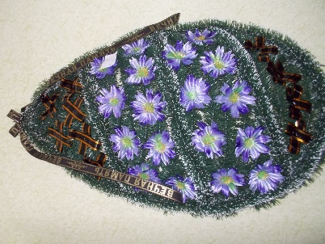 | 18 руб. 52 коп.
17 | Венок  (100x50 см) | 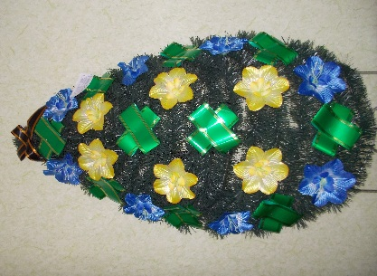 | 15 руб. 49 коп.
18 | Венок  (100x50 см) |  | 16 руб. 09 коп.
19 | Венок  (100x50 см) | 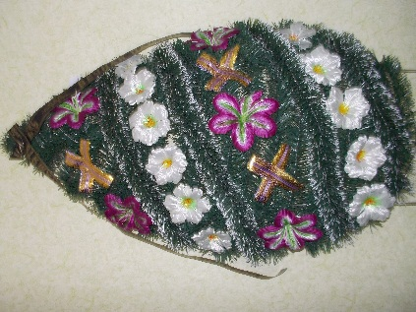 | 14 руб. 35 коп.
